주차 | 39 주차 | 기간 | 2026.05.25 ~ 2026.05.31 | 지도교수 | (서명)
이번주 한일 요약 | 1. 리소스 제작 및 수집  2. 팀 회의 정리
<상세 수행내용>
- 리소스 제작 및 수집
환각용 모델 제작, 하단의 촉수는 난이도가 있어서 제거 후 작업
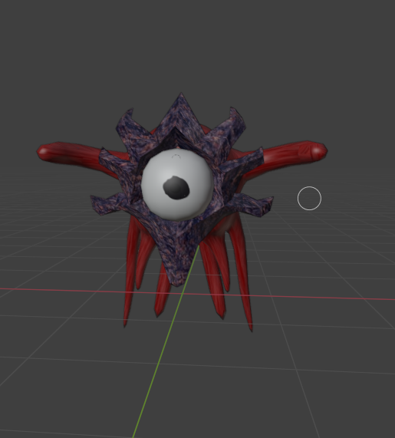
몬스터 텍스쳐 변경
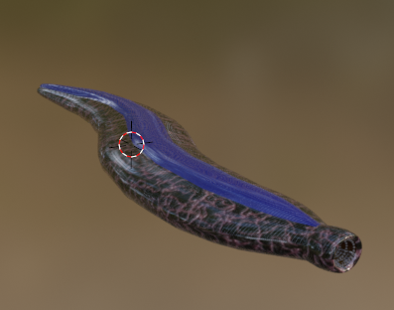
2. 깃 문제
용량이 가득 차 깃에 커밋하는 것에 대한 제한이 생김, 6월에 초기화된다고 해서 6월 중으로 커밋할 생각
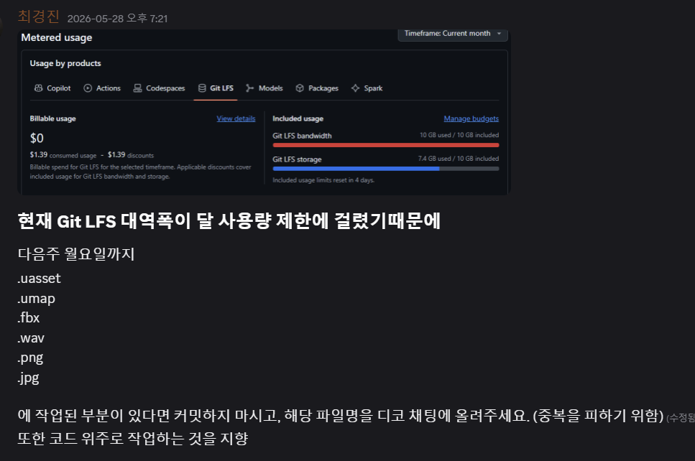
문제점 정리
해결방안
다음주차 | 40주차 | 다음기간 | 2026.06.01 ~ 2026.06.08
다음주 할일 | 1. 리소스 제작 및 수집  2. 팀 회의 정리
지도 교수
Comment

